**Міністерство освіти і науки, МОЛОДІ І СПОРТУ України**

НАЦІОНАЛЬНИЙ ТЕХНІЧНИЙ УНІВЕРСИТЕТ УКРАЇНИ

“КИЇВСЬКИЙ ПОЛІТЕХНІЧНИЙ ІНСТИТУТ

імені ІГОРЯ СІКОРСЬКОГО”

**Кафедра конструювання КЕОА**

**ЗВІТ**

з лабораторної роботи №2  
по курсу «Алгоритмічні мови та програмування – 2»  
на тему «Алгоритми сортування»

Виконав:

студент гр. ДК-72

Харчук В.М

Перевірив:

ст. викладач

Губар В.Г.

Київ – 2018

**Завдання:**

· Ознайомлення з простими алгоритмами сортування: бульбашки, вибору, вставки

· Визначити складність кожного з алгоритмів сортування та від чого залежить складність

· Практично визначити час сортування, що затрачений кожним з алгоритмів для сортування масиву

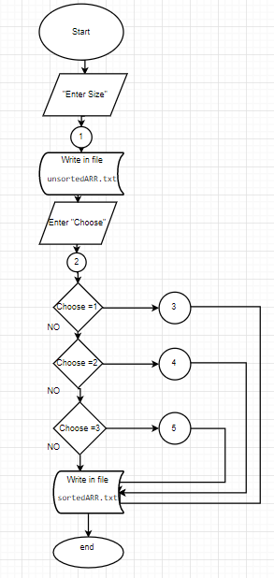· Масив заповнити випадковими числами (0-10000). Заповнення організувати у вигляді окремої функції. Результат записати до файлу.

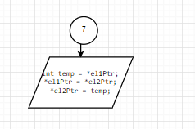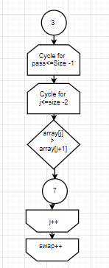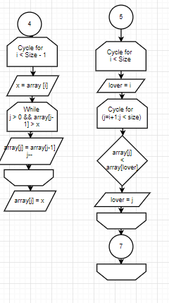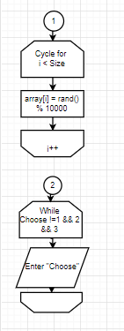

<https://github.com/sgubar/2018/tree/master/dk72/VadimKharchuk/Labs/Lab2>

**Висновок**

*В ході виконанння лабораторної роби №2 ми ознайомились з простими алгоритмами сортування :бульбашки, вибору,вставки.*

*Написавши програму сортування масиву випападкових чисел, розмір яких визначали самі, визначали що найменш ефективним є метод сортування бульбашкою (сортування 10000 елементів займає 420мс) а найбільш ефективним є метод сортування вибором ( сортування 10000 займає 72мс).*